三本账看清养老金：崩盘论不成立，挑战须正视
全文约 1447 字 · 配图 5 张
近期，一些自媒体面向中青年群体，渲染“养老金撑不住”“年轻人养不起老人”等说法，甚至把是否相信“养老金要崩盘”与个人认知能力挂钩。这类内容把复杂的社保制度简化成一道算术题，容易放大焦虑、挑动群体对立。对此，人民日报社旗下“人民锐评”栏目近日刊发文章《“养老金要崩盘”？用“三本账”穿越认知迷雾》，提出从结构账、公平账、长远账三个角度理解基本养老保险。
养老金关乎每个人的晚年，既不能靠情绪判断，也不能用一句“没问题”轻轻带过，需要把数据摆出来，看清钱从哪里来、待遇为何有差距、长期靠什么支撑。
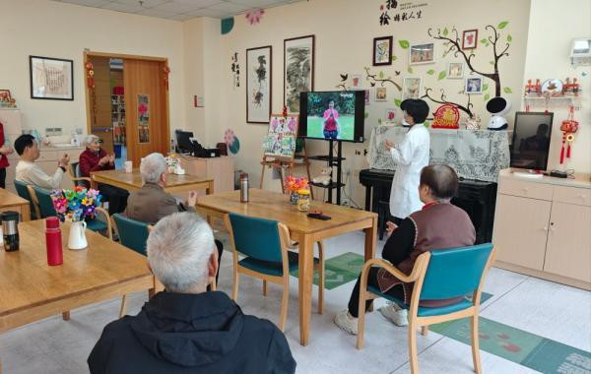
上海市虹口区市民驿站嘉兴路街道第一分站日间照料中心，老人们参加健康讲座（新华社记者吴振东摄）
第一本是结构账，回答钱从哪里来。我国基本养老保险由社会统筹和个人账户两部分组成：统筹部分主要实行现收现付，用在职人员的缴费支付当期退休人员的待遇；个人账户则把缴费积累起来，对应未来的领取权益。现收现付只是资金运行方式，不等于养老金权益的归属，更不能曲解为单向的“代际赡养”。养老金本质上是制度化的跨期保障，劳动期缴费换取的是未来的领取权。
资金来源也不只有缴费，还包括财政补贴、划转的国有资本和基金投资收益。2022年起，企业职工基本养老保险实行全国统筹，结余省份可调剂支持收支紧张的省份。人社部数据显示，截至2025年底，全国基本养老保险参保10.76亿人；2025年三项社会保险基金总收入9.1万亿元、总支出8.1万亿元，年底累计结余10.2万亿元；2026年上半年中央财政已下达基本养老保险补助1.2万亿元。

王国栋老人在北京市西城区银龄老年公寓内绘画（新华社记者夏子麟摄）
第二本是公平账，回答待遇为何有差距。基本养老保险不是不讲差别的平均分配，职工养老金的高低与缴费年限、缴费基数、退休时当地平均工资等因素挂钩，遵循多缴多得、长缴多得，权利与义务相对应。不同群体之间、城乡之间确实存在待遇差距，这一点不必回避。
近年来，提高城乡居民基础养老金、调整退休人员养老金时向待遇较低群体倾斜等措施持续推进，“十五五”规划纲要明确提出，逐步提高城乡居民基础养老金，退休人员基本养老金调整向待遇较低群体倾斜，完善个人养老金政策。公平不是让所有人的待遇完全相同，而是让缴费与领取的规则清晰可预期，让低收入群体和农村老年人的基本生活有更稳固的保障，这仍是深化改革需要解决的问题。
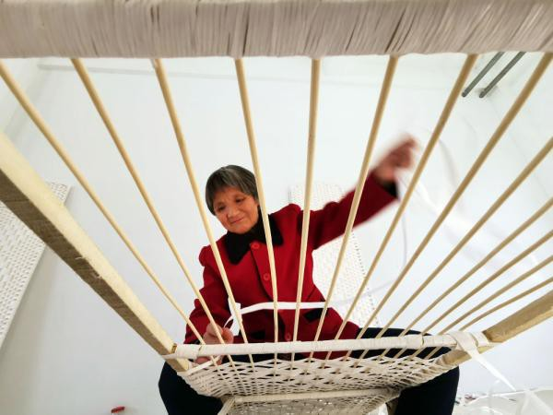
山东东营杨庙社区老人在社区金岸草编合作社编织屏风（新华社发，刘晓晓摄）
第三本是长远账，回答制度靠什么持续。养老金的长期可持续，根本上取决于经济增长和劳动生产率。我国经济总量已站上140万亿元台阶，完整的产业体系和不断成长的数字经济、人工智能等新动能，是社会保障的物质基础。但真实压力同样存在：截至2025年末，全国60周岁及以上老年人口达3.23亿人，占总人口的23.0%；65周岁及以上老年人口2.24亿人，占15.9%。
老龄化加深、地区之间基金收支不平衡，都会给制度运行带来挑战。对此，国家正在推进全国统筹、国有资本划转、多层次多支柱养老保险体系建设，并从2025年起实施渐进式延迟法定退休年龄改革，同时扩大基本养老保险基金委托投资规模，增强制度的抗风险能力。
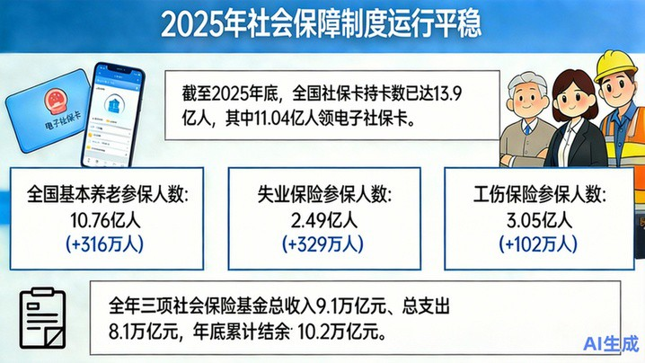
人力资源和社会保障部例行新闻发布会现场（资料图）（来源：光明网）
三本账合起来，其实是一本需要代际传递、动态调整的账。“崩盘论”的问题，在于只算缴费人数与领取人数的对比，却忽略财政投入、全国统筹、国有资本和投资收益，也忽略劳动生产率提升带来的财富增量。指出这一点，不等于否认老龄化压力和待遇差距；相反，只有把挑战讲清楚，改革才有紧迫感。基本养老保险的定位是保基本、兜底线，制度托底不等于包办一切，个人也需要尽早做长期的养老储备。
对公众而言，判断养老金走势应看官方数据和制度安排，而不是自媒体的情绪化推算；对制度而言，持续提高公平性、透明度和基金运营效率，才是最有说服力的回应。

财政部新闻发布会现场（资料图）（来源：中国日报网）
声明：本文图片来源于网络，版权归原作者所有，如有侵权请联系删除。

